|  |  |
| --- | --- |
| **Способ распространения** | **Растение Приспособление** |
| **Ветром** |  |
| **Способ распространения** | **Растение Приспособление** |
| **Водой** |  |
| **Способ распространения** | **Растение Приспособление** |
| **Самораспространение**  **(саморазбрасывание)** |  |
| **Способ распространения** | **Растение Приспособление** |
| **Животными** |  |
| **Способ распространения** | **Растение Приспособление** |
| **Человеком** |  |

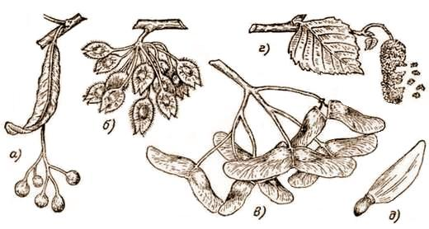

**КАК ПУТЕШЕСТВУЮТ**

**СЕМЕНА РАСТЕНИЙ**